Рекомендации для родителей по музыке
в период самоизоляции.

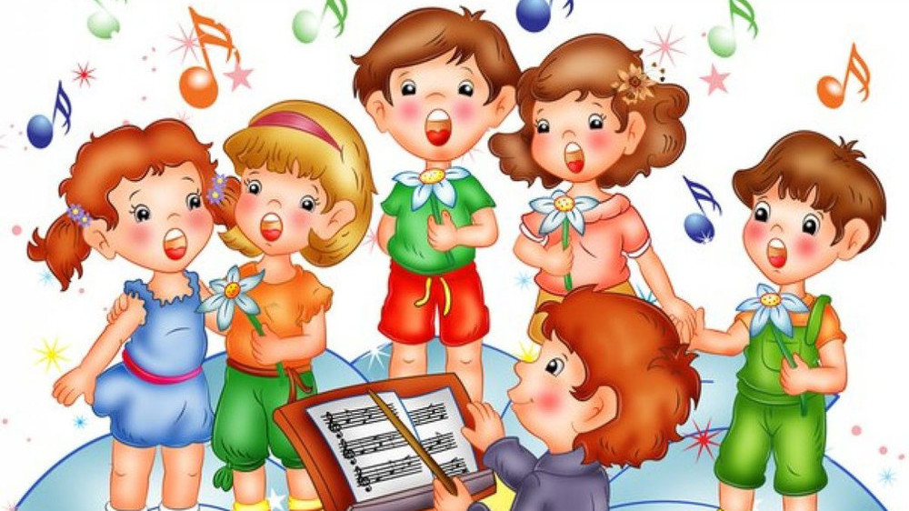

Здравствуйте уважаемые родители, дорогие ребятишки!

Все мы сейчас переживаем неспокойное и не совсем привычное для нас время. Как взрослым, так и детям пришлось столкнуться со многими вещами, которые поменяли наш обычный жизненный уклад.
В связи со сложившейся ситуацией, в режиме самоизоляции дети находятся дома и не имеют возможности получать знания в рамках детского сада. Я предлагаю родителям разнообразить нахождение своих детей дома и вместе с ними окунуться в мир музыки.
Ведь именно музыка способна успокоить и утешить ребенка, снять психическое напряжение, преодолеть стрессы, стать источником психологического здоровья малыша.
Каждый отдельно взятый ребенок по- своему воспринимает музыку. Имеет свои предпочтения к определенному музыкальному жанру. В основном свой выбор дети делают под влиянием родителей, проще говоря, какую музыку слушают взрослые, то нравится и ребенку. Но родителям следует учесть, что только соприкосновение с подлинным искусством, у детей появляется возможность чувствовать и понимать музыку, слушая ее развивать фантазию и воображение, получать интеллектуальное и эстетическое удовольствие.
У каждого ребенка с рождения есть музыкальный слух, но надо развивать его с самого раннего возраста.
Даже маленькие дети способны чувствовать характер произведения, проявлять эмоциональное отношение к музыке.
Постепенно у детей вырабатывается музыкальный вкус, но какой он будет, зависит только от того, с какой музыкой ребенка знакомят с самого раннего возраста.
Все дети очень любят музыкальные занятия. На этих занятиях я использую различные виды деятельности: слушание музыкальных произведений, пение, песенное творчество, музыкально- ритмическую деятельность, танцевальное творчество, музыкальные игры и игру на музыкальных инструментах.
Все эти виды музыкальной деятельности способствуют умственному развитию ребенка, расширяют детский кругозор, увеличивают объем знаний об окружающей жизни, событиях, явлениях природы.
Слушание правильно подобранной музыки повышает иммунитет детей, снимает напряжение и раздражительность, головную и мышечную боль, восстанавливает спокойное дыхание.
Для занятий Вашего ребенка дома, я предлагаю Вам ссылки для занятий музыкой дома с малышами.

Полезные ссылки:https://vk.com/muzika_biorki

Рекомендации для детей и родителей 1-2 младших групп:
- можете послушать и посмотреть клипы к песенкам и выполнять простейшие движения по словам.
https://youtu.be/xGSpEtxHcS0
https://yandex.ru/video/preview?filmId=13894548562520815217&text=%D0%B4%D0%B5%D1%82%D1%81%D0%BA%D0%B8%D0%B5%2B%D0%B2%D0%B5%D1%81%D0%B5%D0%BD%D0%BD%D0%B8%D0%B5%2B%D0%BF%D0%B5%D1%81%D0%B5%D0%BD%D0%BA%D0%B8%2B%D0%B4%D0%BB%D1%8F%2B%D0%BC%D0%B0%D0%BB%D1%8B%D1%88%D0%B5%D0%B9%2B2-3%2B%D0%BB%D0%B5%D1%82ps://youtu.be/xGSpEtxHcS0https://youtu.be/xGSpEtxHcS0https://youtu.be/QvisfFDJIzw
https://youtu.be/NyAB7g4Z89E
https://youtu.be/18P_YzVNtXM

- можно устроить небольшой шумовой оркестр: взять подручные материалы- ложки, крышки от кастрюль, любые пластиковые бутылочки или контейнеры с любым содержимым( крупа, пуговицы, орешки, камушки и т.д.)
https://youtu.be/p4Cxk_tun9Y
https://youtu.be/2icdpQjlETw
https://youtu.be/dtiL4HmIhxQ

- также можете устроить маленькую дискотеку
https://youtu.be/f4_dBsOQJjg
https://youtu.be/kZUTrLqDJVQ

Жизнь продолжается, и мы непременно встретимся снова уже за пределами своих домов!
Успехов Вам и будьте, пожалуйста, здоровы!
С уважением, музыкальный руководитель Томилина Наталья Викторовна!

